Nama: Arif Frima Ari Suwadji

NIM: 221011700443

1. - Entitas merupakan obyek yang mewakili sesuatu dalam dunia nyata dan dapat dibedakan antara satu dengan lainnya (unique).

* Atribut adalah berisi elemen-elemen data untuk mendeskripsikan karakteristik dari suatu entitas.
* Relasi adalah penghubung antara satu entitas (master file) dengan entitas lain di dalam sebuah sistem computer atau hubungan yang terjadi antara dua entitas.

1. LRS adalah representasi dari struktur record - record pada tabel-tabel yang terbentuk dari hasil relasi antar himpunan entitas.
2. Nanti
3. One to one (1 to 1) yaitu setiap entitas hanya bisa mempunyai relasi dengan satu entitas lain. Contoh: siswa dengan nomor induk siswa

One to many (1 to M) yaitu hubungan antara satu entitas dengan beberapa entitas dan sebaliknya. Contoh: guru dengan murid dan sebaliknya.

Many to many (M to M) yaitu setiap entitas bisa mempunyai relasi dengan entitas lain, dan sebaliknya. Contoh: siswa dan ekstrakurikuler.

1. Langkah membuat tabel di PHPMyAdmin!
2. Install aplikasi xampp
3. Running apache dan mysql dari xampp control panel

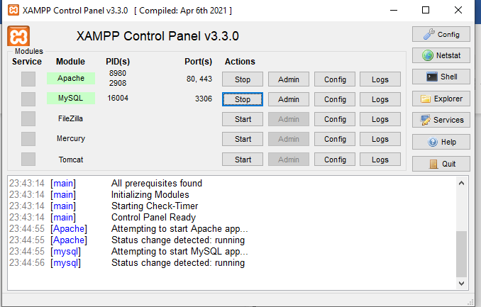

1. Akses phpMyAdmin dari browser dengan url http://localhost/phpmyadmin/
2. Klik New pada menu maka akan tampil seperti gambar di bawah ini:  
   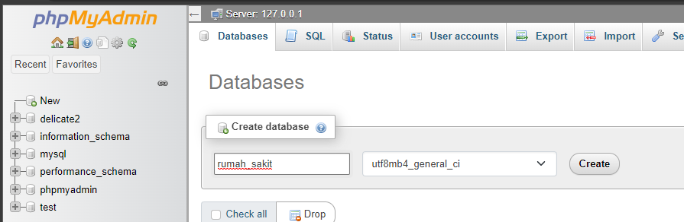

Ketik nama database kemudian klik tombol create

1. Selanjutnya adalah buat table dengan meng klik database yang sudah dibuat maka akan tampil seperti gambar dibawah ini :

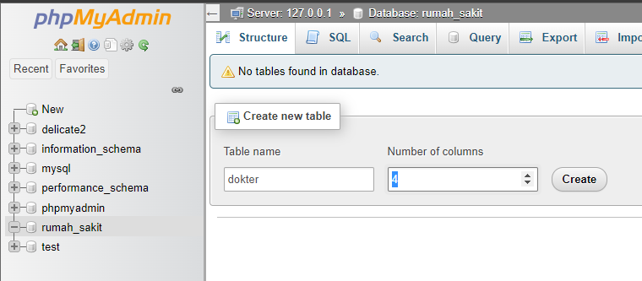

Kemudian klik create maka akan redirect ke halaman atribut lalu isi nama atribut atau kolom yang diinginkan seperti gambar dibawah ini:

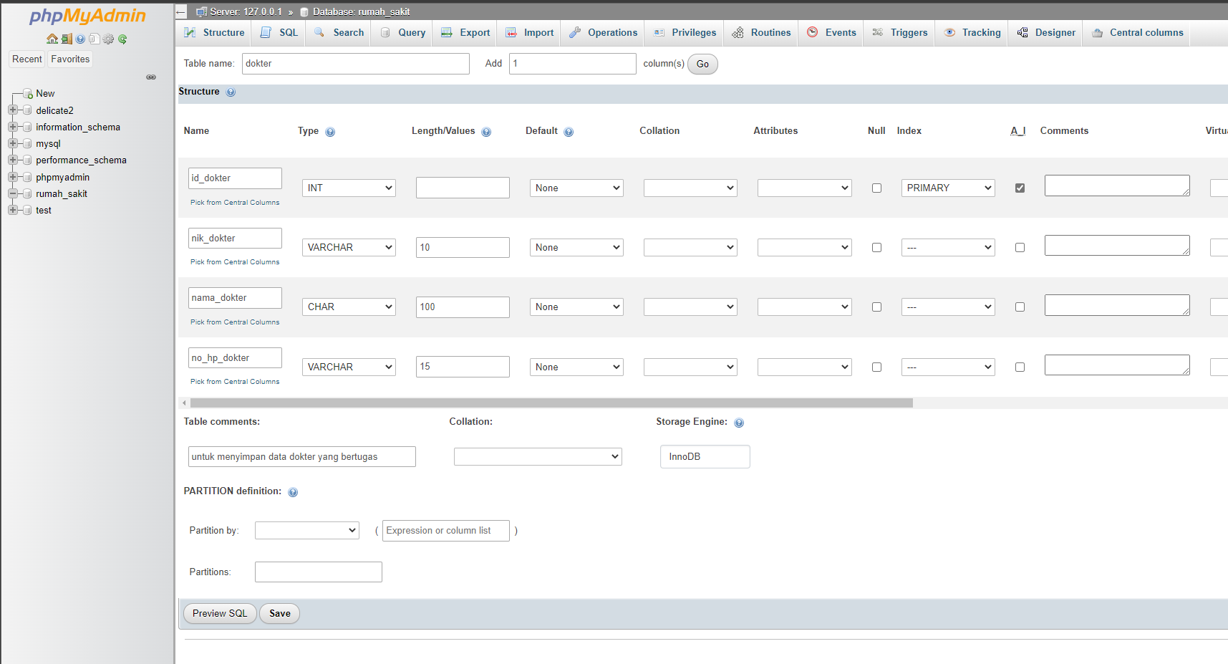

Kemudian pilih save untuk untuk menyimpan table yang dibuat, maka akan tampil struktur table dokter:

